11. ЖОЛ ТҮЙІСКЕНДЕРІ МЕН ҚИЫЛЫСҚАНДАРЫ

11.1 Бір деңгейдегі жолдардың қиылысы

Бір деңгейдегі автомобиль жолдарының қиылысы учаскелері өз арасында немес темір жолдарының басқаларға қарағанда жүгі көбірек, қиылысу бойынша қозғалыстың қарқындылығы қиылысатын жолдар бойынша қарқындылық сомасына тең. Автомобильдер ү.шін қиылысулар бойынша қозғалыс талаптары келесі тура бағыттар бойынша жеке автомобильдердің бұрылу маневрі арқылы туындайтын кедергімен асқындайды.
Бір деңгейдегі қиылыстарда автомобиль қозғалысының мүмкін траекториялары қиылысудың 16 нүктесін – таралудың 8 нүктесін және бірігу ағымының 8 нүктесін жасайды. Қауыпті деп аталатын бұл нүктелерде жол-
көліктік апаттарға алып келуші автомобиль соқтығысулары болуы мүмкін. Қиылысатын жолдарда қозғалыс қарқындылығы қанша көп болса сонша оңға және солға айналу маневрін жасайтын автомобиль пайызы көп болады, және жол апаттарының қауіпсіздігі арта түседі. Сондықтан, қозғалыстың ірі жалпы қарқындылығы кезінде келесі әр түрлі бағыттардағы – қосымша өтуші-жылдамдық сызықтарымен және бағыттаушы аралшалармен автомобиль қозғалыстарын нақты ұйымдастырушы элементтермен жабдықталған қиылысу және жанасу жасалынады.
Бір деңгейдегі жолдардың қиылысы көбінесе қауіпті учаскелерді тура, бейінді көрініс бойында шамамен төмендетілген орындарда көру мүмкіндігі жақсы қамтылған орындарда орналастыру қажет.
Бір деңгейде ІІ санатттың жолдарына ІV және V санаттардың жолдарымен қиылысу жасауға рұқсат беріледі, сондай-ақ, ІІІ, ІV және V санаттардың жолдары арасында мүмкін, егер қиылыстағы қозғалыстың болашақты жалпы қарқындылығы 4000 авто/күн аспайтын болса.
Қозғалыстың жалпы қарқындылығы кезінде 1000 авто/күн аз болса бір деңгейде ең қарапайым қиылысулар жасау мүмкін.
Қиылысу үлгілерін таңдау үшін техн. ғыл. кандитаты Е.М. Лобановпен ұсынылған графикті қолданады, бұл жол жүруді күтуден автомобильдік көліктің ең аз шығыны есебімен қиылысудың әрбір үлгілерін пайдаланудың рационалды облысын анықтайды.
Бір деңгейдегі қиылысуларда қозғалыс талаптарын жақсарту бойынша ең үздік іс-шара жүру бөлігінде өзіндік сызықтардың қозғалысының әрбір бағыты үшін бөлу – қозғалысты кәріздеу болып табылады.

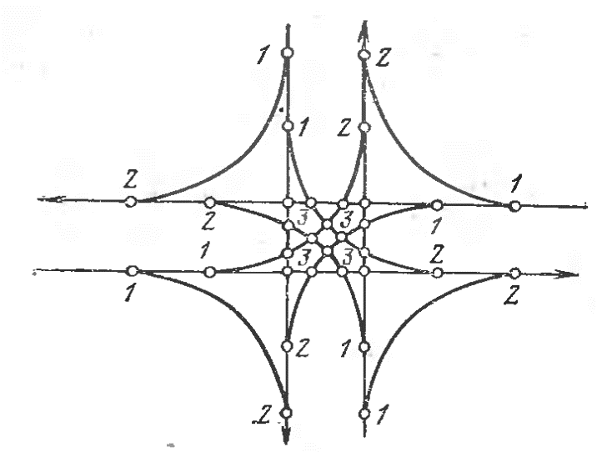 | сурет 11.1 – Бір денгейдегі қиылыста көлік лектерінің қиылысқаны.  1- қозғалу лектерінің бөлінгені;  2- қозғалу лектерінің біріккені;  3- қозғалу лектерінің қиылысқан нүктелері.

Қозғалысты кәріздеуді: ілініп тұрған аралшаларды бағыттаушы құрылғылармен немесе бояумен жамылған сүреттермен, автомобильдер үшін кедергісіз солға бұрылыстарды іске асыру мүмкіндігімен автомобильдерді күту үшін қосымша сызықшаларды бөлумен, келесі тура бағыттар үшін, бұрылушы автомобильдер бастапқы жылдамдығын өзгерту үшін өтпелі-жылдамдықты-сызықшаларының құрылғыларымен.
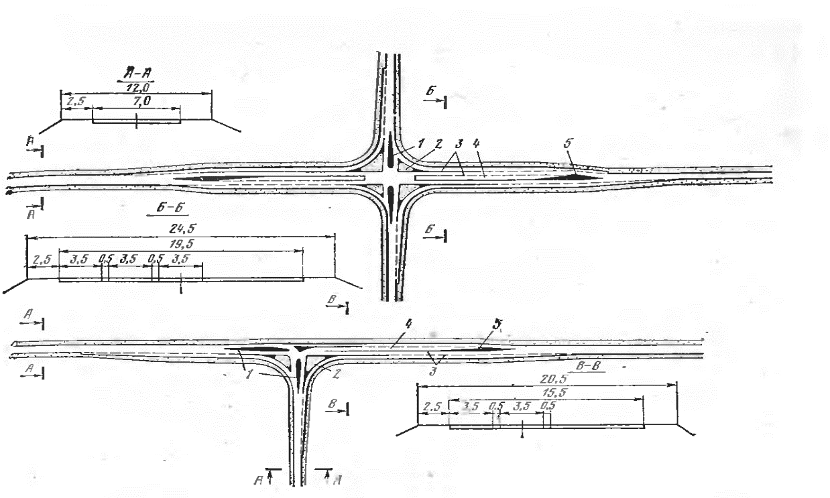

сурет 11.2 – Қозғалысты каналдар арқылы үйымдастыру қиылысқандар мен түйіскендер.

1- тамшы тәрізді аралдар; 2- ұшбурыш тәрізді аралдар; 3- жүру бөлігіндегі белгілер сызықтары; 4 – жүру бөлігіндегі қосымша жолақтар; 5 – қосымша жолаққа бұрылуды шектейтін арнайы арал.

Қозғалыс ағыные нақты бөлу және жанжалды нүктелерді бөлу үшін негізгі конструктивті мәселе тамшы секілді тартылған аралшалар (сүйір) болып табылады. Олар қиылысулардың жоспарлы шешімін жақсы анықтайды және солға бұрылу кезінде ірі қисық радиус бойынша аралшаның басты айналуын жеңілдетеді.
ІІІ санатты жолдардың қиылысында IV және V санаттардың жолдарымен тәулікті қарқындылық кезінде бұрылыс маневрін жасаушы 100 автомобильден аз емес, аралшалар тек екінші дәрежелі жолдарда орнатылады. ІІ – ІІІ санатты жолдарда аралшалармен екі жолды да жабдықтайды (10.2 сүрет).
Қысқа қар аудандарында аралшалар жүру бөлігінен 10-15 см асқақтатып орнатылады.

11.2 Бір деңгейдегі айналмалық қиылысулар

Бір деңгейдегі қиылысудың аз қауіпті түрі айналмалы болып табылады, бұнда автомобильдердің барлық маневрлары ағынға қосылуға және одан шығуға аударылады. Бір бағыттағы айналма бойынша автомобильдердің қозғалысы нақыт ұйымдастырушылықты қамтамасыз етеді және онда
тәртіптілікті сақтайды. Алайда, автомобиль топтарының айналмалы қиылыстарда тоқтаусыздығына байланысты қозғалыс жылдамдылығы жақындап келумен салыстырғанда азаяды.
Барлық жолдар бойынша қиылысуларға келуші көліктік құралдар бір ағынға кіре отырып, қиылыстың орталығында орналасқан аралшалар айналады. Қозғалыс жүріп жатқан шеңбер радиусі қиылыстағы берілген жылдамдыққа сәйкес келуі тиіс. Сондықтан шеңбермен қиылысатын жолдар арасындағы учаскелерді ірі белгілеген жөн, ал шеңберге кіру кезінде азайтылған жылдамдық жалғас тура учаскісіндегі жылдамдықтан 0,75 – 0,8 аз болмауы керек.
Әр түрлі санаттың жолдары үшін келесі есептік жылдамдықтарды және орталық аралшаларының диаметрлерін ұсынуға болады:

1 | Жол санат | І | ІІ | ІІІ | ІҮ-Ү
2 | Есептік жылдамдық км/сағ. | 40-50 | 40-45 | 30-40 | 25-30
3 | Аралша диаметрі, м | 95 | 70 | 60 | 45

Бөлу сызықтары бар жолдар айналмалы қиылысулар қысқа қашықтықтармен салыстырғанда қарқынды қозғалысқа жол беруді қамтамасыз етуші бағдарда ғана жол беріледі, мысалға қала аймағындағы жолдарда.

Айналмалы қиылыстарға автомобильдердің кіру талаптары маңызды түрде жолға және айналмаға жалғас тоқайласу радиусіна тәуелді. Тоқайласу радиустарының келесі шамалары ұсынылады:

1 | Орталық аралшаның диаметрі, м | 30 | 60 | 125 | 200
2 | Жалғасу радиусі, м | 20 | 35 | 55 | 70

11.3 Өтпелі-жылдам сызықшалар

Қиылысу элементтері жол учаскелеріне жалғасушыларға қарағанда аз жылдамдықты көздейді. Қиылысуға автомобильдердің жоғары жылдамдықпен тікелей кіруі және қиылысудан нешізгі жолға шығуы ақырын қозғалып келуші автобильдерге жол апаттарының қауіптігін туындаушы еді. Жол учаскелерінде бұндайға жол бермеу үшін қиылысуға жалғасушы жұру бөлігін кеңейтуде, қосымша жүру жолақтарын жасай отырып.
Қозғалыстың қосымша бұл жолақтарын екпін және тездеткіш сызықтары деп атайды, немесе өтпелі-жылдам сызықшалар.
Құрылыс нормалары және ережелері қиылыстарда және І санатты жолдарға жалғасушы өтпелі-жылдам сызықшалар құрылғыларының қажеттігін қарастырады, егер тәулігіне жолға 25 автомобильден көп кірсе
және одан шықса. ІІ санатты жолдарда – күніне 50 және одан көп автомобиль кірсе, ал ІІІ санаты жолдарда – 100 кіруші және шығушы автомобильдер.
Өтпелі жылдам сызықшалардың ұзындығын L (метрде) екпін және негізгі жолдағы жылдамдықтанv₁ (км/сағ) 20 км/сағ бұрылыс маневрін орындау кезіндегі жылдамдыққа дейінгі автомобильдердің тежеу талаптарынан белгілейді:
11.4 Өтпелі-жылдам сызықшалар

Қозғалыстың қарқындылығы жоғары жолдарда қозғалыстың тоқтаусыздығын және қауіпсіздігін қамтамасыз ету әр түрлі дейгейдегі көліктік аяқталу құрылысы басқа жолдармен қиылысулардағы көліктік ағындар үшін тосқауылдарды жоюды қажет етеді. Бұндай аяқталулар барлық санатты жолдармен І санатты жолдардың қиылыстарында болады, ІІ санаттың жолдары өз арасында және ІІ-ІІІ санатты жолдармен және ІІІ санаттың жолдары өз арасында, егер қозғалыстың жалпы болашақтық қарқындылығы 4000 авт./туә. асатын болса. Әр түрлі деңгейлердегі қиылыстар кезінде келесі басымдылықтар жетіледі:

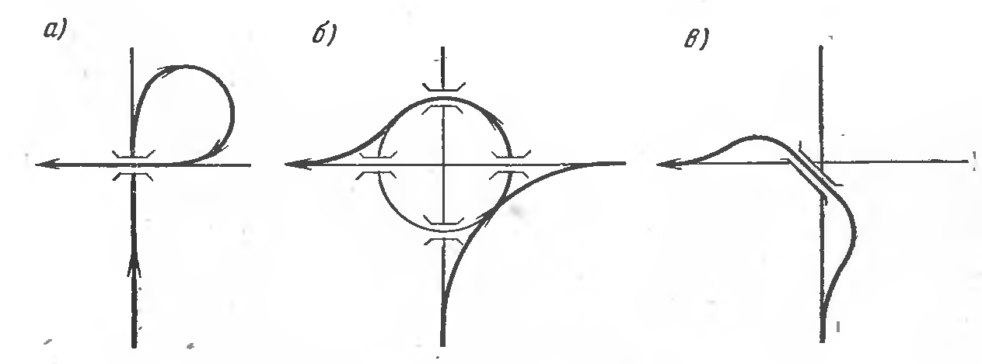

сурет 11.3 - Әр-түрлі денгейдегі қиылыстағы солға бұрылу сұлбалары.

а- көпірден өткенсон 270º оңға бұрылып солға кету; б- қозғалысты реттеу сақинасы арқылы; в – арнай солға бұрылу өтпелері арқылы.

Алайда, әр түрлі деңгейлердегі қиылыстар жол құрылысының бағасын арттырады.
Әр түрлі деңгейлердегі қиылыстар негізгі қиылысушы магистральдардан жол өтпесі бойынша басқадан қиылысушы болып өтеді. Оңға бұрылыстар оңға бұрылушы құламалар деп аталатындар бойынша кедергісіз іске асырылады, бұнда °қозғалыс кезіндегі қиылысатын жол
бойынша қозғалыс ағымына бұрылушы автомобильдер кірген кезде ғана тосқауылдар туындауы мүмкін. Әр түрлі деңгейлерде қиылысу схемасын бар әр түрлілікті туындайтын негізгі қиындықтар солға бұрылыс жасауды ұйымдастыруды қиындатумен туындайды, бұнда ХІІІ.9. сүретте көрсетілген үш тәсілдің біреуімен іске асырылуы мүмкін.
Қазіргі уақытта әр түрлі деңгейлердегі қиылыстың қарапайым және кең таралған түрі «беделі жапырақ» болып табылады (ХІІІ.10. сүрет). Қиылысатын жолдардың бірі жол өтпесі бойынша басқадан өтеді. Солға бұрылыстар мосттан өткен соң 270° оңға бұрылыс жолы арқылы солға бұрылыс ілмегі бойынша іске асырылады.
Беделі жапырақ үлгісі бойынша қиылыстың кемшілігі оңға бұрылушы автомобильдер үшін керекті салыстыру бойынша солға бұрылушы автомобильдердің жылдамдығы жолын маңызды ұзарту болып табылады. Алайда, оңға бұрылыс ілмегі үшін олардың ішінде солға бұрылушы ілмектерді орналастырғандықтан жол құламаларын маңызды ұзартуға тура келеді. Сондықтан беделі жапырқа үлгісі бойынша қиылысулар маңызды алаңда орын алады, және де олардың құламалары арасында жабық жер учаскелерін тиімді пайдлану қиын.
Беделі жапырақ үлгісі бойынша қиылысулардың нүктегі автомобиль ағынының шиеленісі болып жатқандықтан шектеулі қажетті орындау мүмкіншілігі бар (ХІІІ.11, б). Жол өтпесі аясында және солға бұрылыс ілмегінде жалғасу учаскесінде туындайды, бұнда кейбір автомобильдер көліктік ағынға кіріп жатса, ал басқалар одан шығады. Бұл маневрлар көліктік қозғалыс ағынына кедергі тудыратындықтан қиылыстарда жүру бөлігінде екі өтпелі-жылдамдық сызықшаларынан тұратын қосымша жолақтар жасалынады.

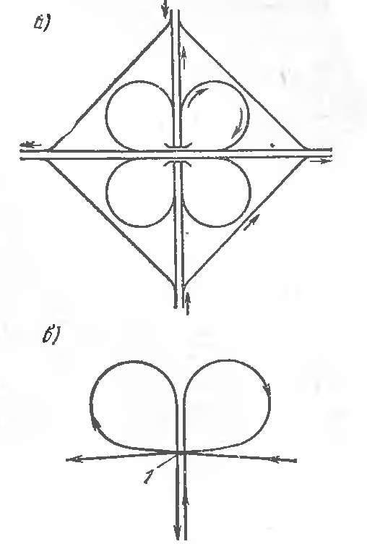 | Сурет 11.4 – «Клевер» жапырағы тәрізді қиылыстың сұлбасы.  а - жалпы сұлбасы; б - көпір астындағы қиылыс.  1 – қауыпті нүкте;

Бес жол өтпесін құру қажеттілігіне байланысты және жер жұмыстарының ірі көлемдерін орындау маңыздырек, өйткені, шеңбер жоғары тұрғыуды және эстакаданы қажет етеді. Шеңбер бойынша қозғалыс
автобильдердің шығу және кіру кезіндегі жие шиеленісу маневрларымен бірге жүреді.

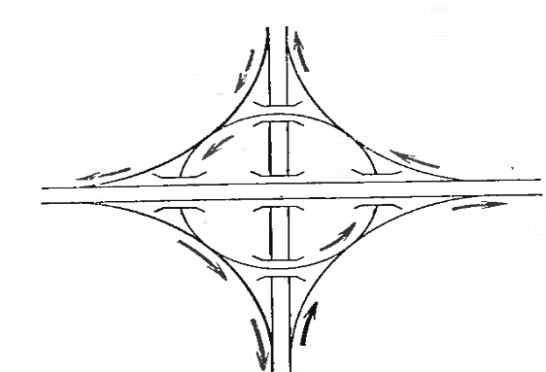 | Сурет 11.5 – Қозғалысты реттеу сақинасы тәрізді қиылыстың сұлбасы.

Бес жол өтпесін құру қажеттілігіне байланысты және жер жұмыстарының ірі көлемдерін орындау маңыздырек, өйткені, шеңбер жоғары тұрғыуды және эстакаданы қажет етеді. Шеңбер бойынша қозғалыс автобильдердің шығу және кіру кезіндегі жие шиеленісу маневрларымен бірге жүреді.
ІІ – ІІІ санатты жолдардың қиылысында құрылыс шығындарын азайту үшін төмен санатты жолдары жеңілдетілген үлгі бойынша жасайды, бұнда жоғары санатты жолға бұрылушы немесе шығушы автомобильдер екінші дәрежелі жолдарды қозғалыстың қарама-қарсы ағынды қиып өтумен солға бұрылысты іске асырады.
Мысал болып Англияда кең таралған ромб үлгісі бойынша қиылысу немесе толық емес бөлуші шеңбер болып табылады.

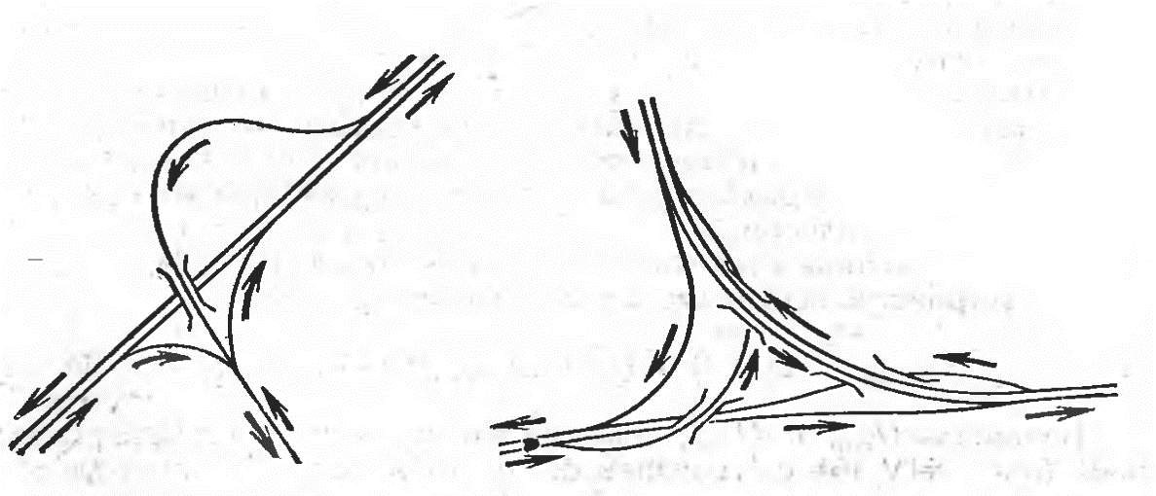

сурет 11.6 – Ұшбұрыш тәрізді қиылыстың сұлбасы

